Наша группа « Солнышко» приветствует Вас в нашей замечательной приёмной!

Бессонова Ирина Геннадьевна, воспитатель
МБДОУ детский сад №100 г. Екатеринбург
Наша группа « Солнышко» приветствует Вас в нашей замечательной приёмной!
Наш детский сад начинается именно с нашей группы, сюда впервые мамы приводят дошколят в детский сад, так как это -первая младшая группа. Здесь происходит знакомство с воспитателем, здесь впервые дети расстаются со своими мамами.

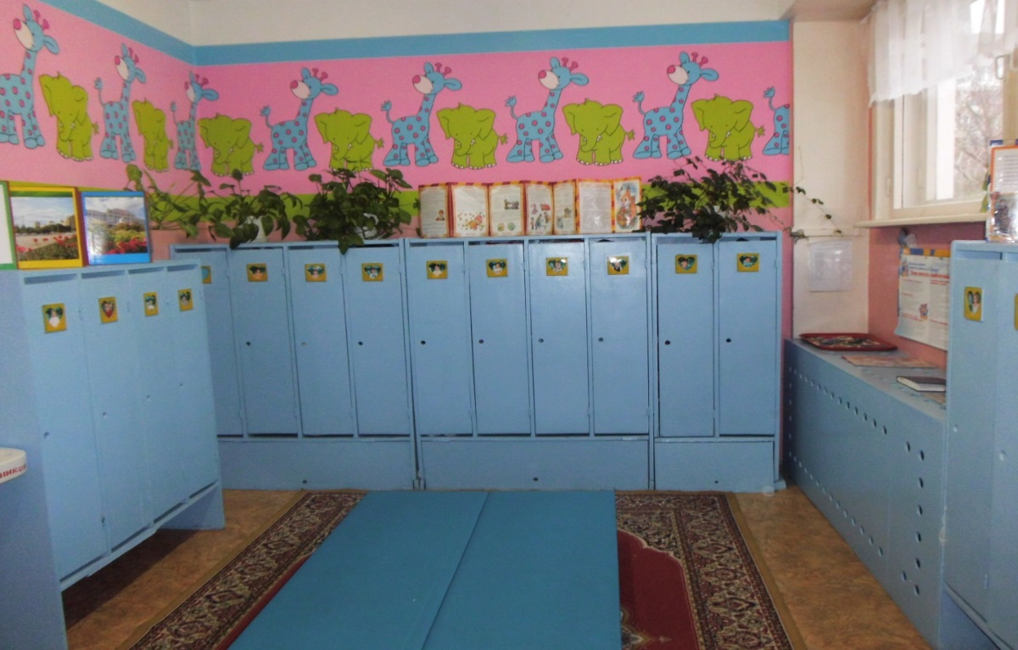
Я сегодня подросла –
В детский сад с утра пришла!
Здравствуй, группа, всем привет!
Что сегодня на обед?
Утром плакать я не буду,
Я играть с подружкой буду.
Мама вечером придёт
И из сада заберёт!
Приёмная комната – это лицо группы. Сразу можно понять, во первых, что группа называется «Солнышко» - на дверях располагается эмблема группы:
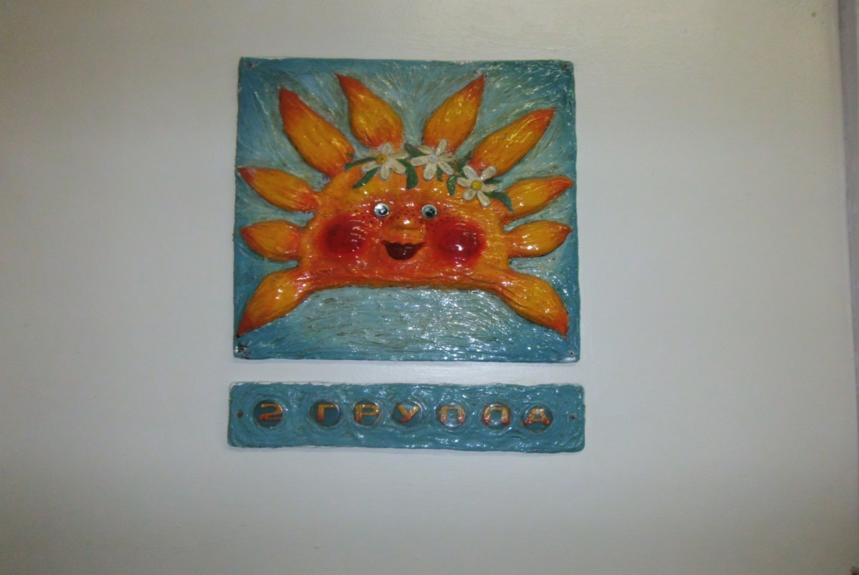
Во-вторых, что в группе находятся маленькие детки – на стенах вот такие красочные, яркие обои: эти жирафики и слоники каждое утро встречают, а вечером провожают детишек домой:
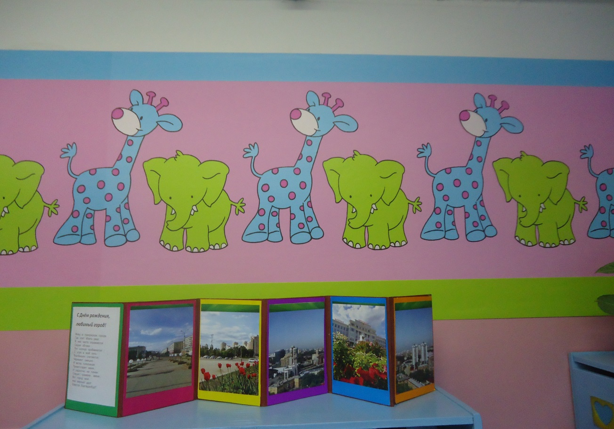
Вся информация для родителей размещена в папках-передвижках, которые располагаются на шкафчиках и на стенде « Для вас, родители!».
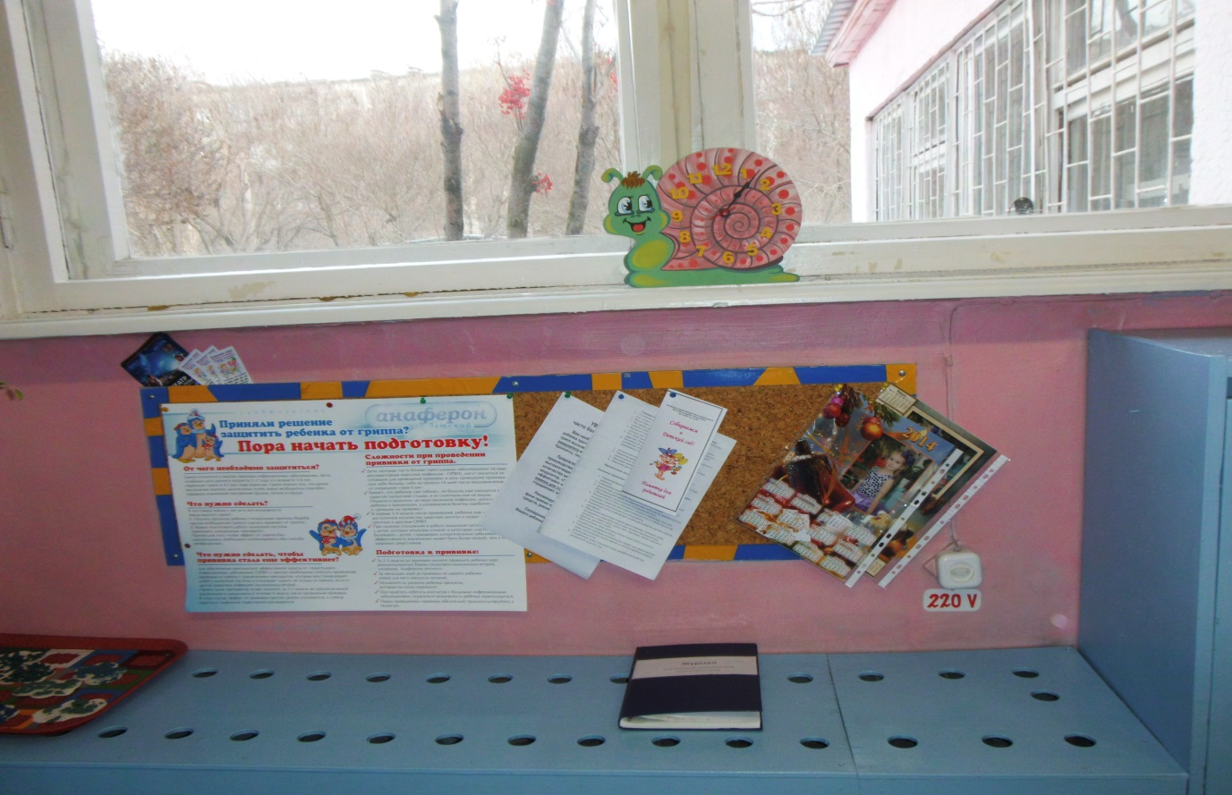
В третьих, на дверях детских шкафчиков находятся фотографии деток, таких красивых, умных и замечательных – они без труда находят свой шкаф:
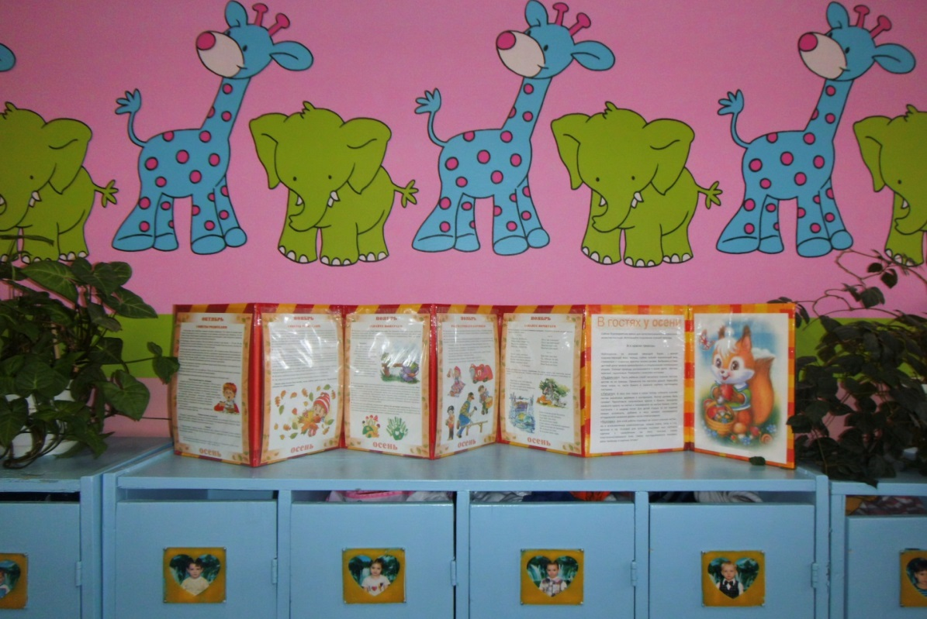
В четвёртых, на стенде для выставок детских работ (магнитная доска) всегда можно увидеть работы именно младших дошкольников:
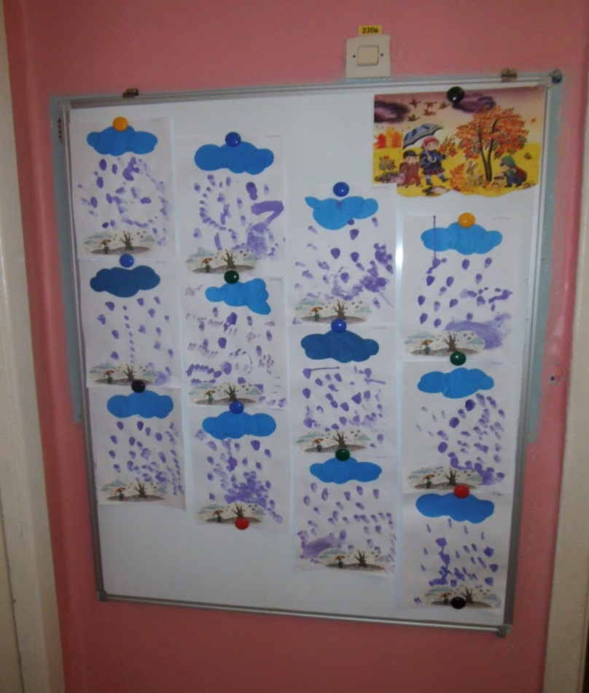
«Я умею одеваться, если только захочу.
Я свою подругу Таню одеваться научу….»
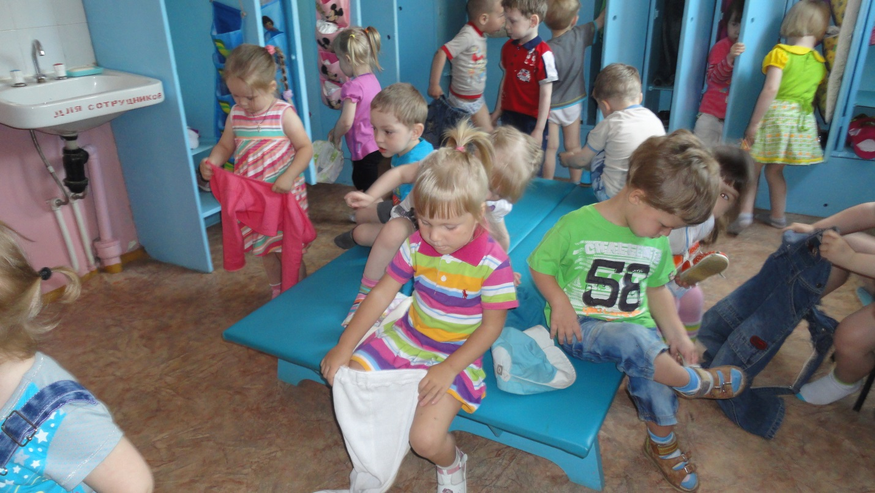
Вот работы- поздравление для наших любимых мам разместились на стене приёмной.
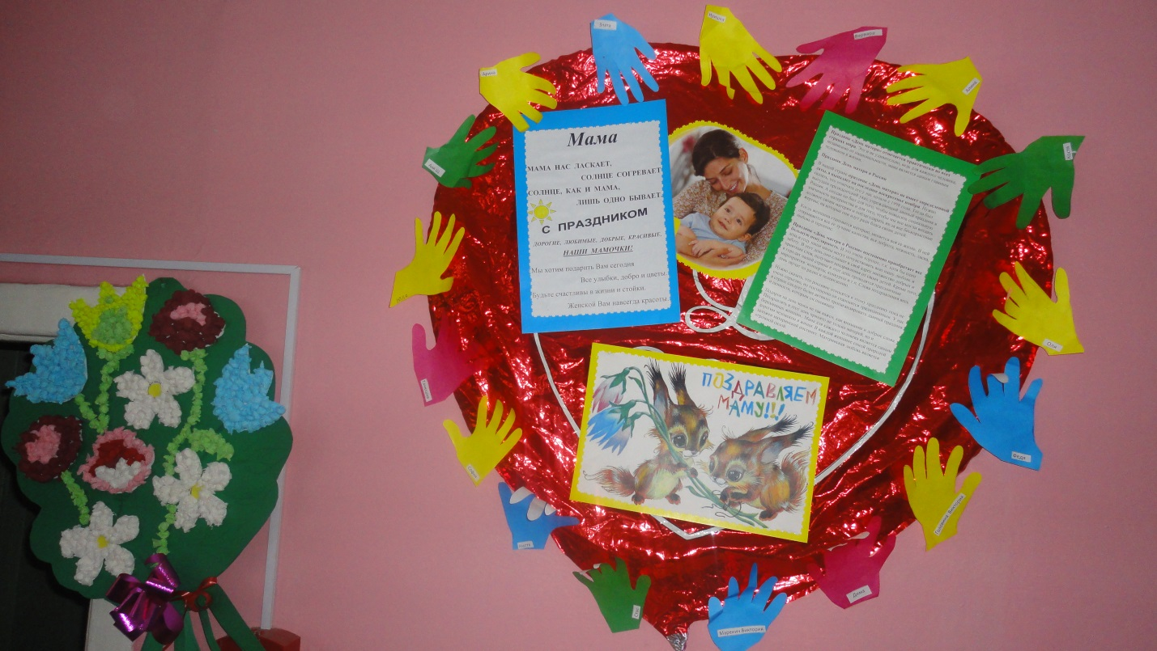

Вместе с солнцем просыпаюсь,
Я приходу утра рад.
Быстро-быстро собираюсь
Я в любимый детский сад!
Там и книжки, и игрушки,
Там любимые друзья,
Мои верные подружки,
Мне без них никак нельзя!
Воспитатель милый самый,
Помогает нам и учит.
Мне она почти как мама.
И детсад наш самый лучший!
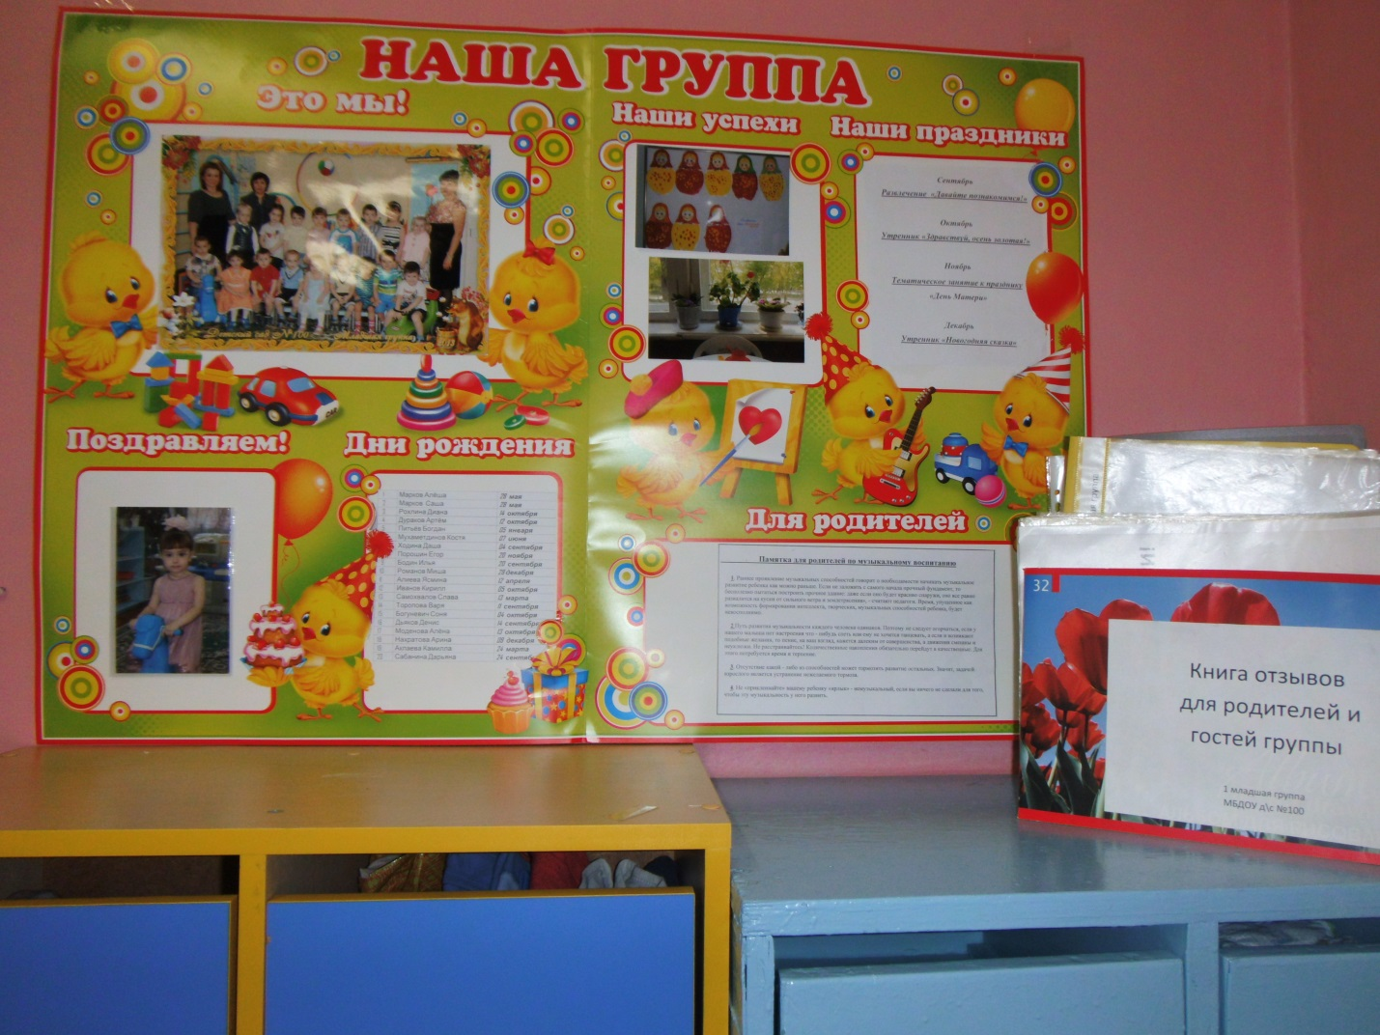
Мы ждём вас в гости!

